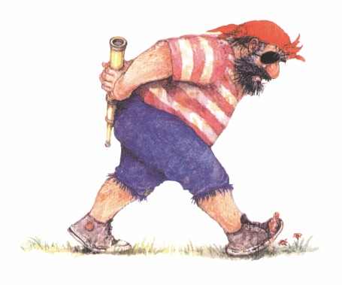
'Woeste Willem'

door Harro van Lien

Voor: groepen 1 en 2
Datum: 28 en 30 september 2020
Locatie: theater de Kappen
De voorstelling duurt: ca. 45-50 minuten

Bezoekrooster (gewijzigde plaatsindeling theater)
Dag en tijd: | School: | Groep: | Aantal lln.: | Toegewezen plaatsen:
Maandag  28 september om 09:30 uur | Holthuizen | 1-2 A | 21 | Rij 1 (hele rij); Rij 2: stoel 18 t/m 21
 | Holthuizen | 1-2 B | 19 | Rij 4: stoel 14 t/m 21. Rij 5: stoel 15 t/m 21. Rij 6: stoel 16 t/m 21
 | Holthuizen | 1-2 C | 20 | Rijen 3 en 4: stoel 1 t/m 11
 | Honesch | 1-2 | 23 | Rij 6: stoel 1 t/m 12. Rij 7: stoel 1 t/m 13
Maandag  28 september om 11:00 uur | Op den Akker | 1-2 | 23 | Rij 6: hele rij. Rij 7: stoel 18 t/m 21
 | dr. Ariëns | 1-2 | 15 | Rij 1: stoel 2 t/m 18
 | St. Bonifacius Hoeve | 1-2 | 25 | Rij 8: stoel 1 t/m 14. Rij 9: stoel 1 t/m 13
 | Pius X | 1-2 A | 15 | Rij 3: stoel 1 t/m 9. Rij 4: stoel 1 t/m 8
 | Pius X | 1-2 B | 15 | Rij 3: stoel 13 t/m 21. Rij 4: stoel 14 t/m 21
Maandag  28 september om 13:15 uur | Buurse | 1-2 | 18 | Rij 5: stoel 1 t/m 20
 | IKC de Kameleon | 1-2 A | 19 | Rij 3: hele rij
 | IKC de Kameleon | 1-2 B | 16 | Rij 1: stoel 1 t/m 18
 | Paus Joannes | 1-2 A | 21 | Rijen 7 en 8: stoel 1 t/m 9. Rij 9: stoel 1 t/m 5
 | Paus Joannes | 1-2 B | 20 | Rijen 7 en 8: stoel 13 t/m 21. Rij 9: stoel 18 t/m 21.
Woensdag  30 september om 09:30 uur | St. Bonifatius Veldm. | 1 | 15 | Rij 8: stoel 13 t/m 21. Rij 9: stoel 14 t/m 21
 | St. Bonifatius Veldm. | 2 | 25 | Rijen 8 en 9: stoel 1 t/m 10. Rij 10: stoel 1 t/m 7
 | Los Hoes | 1-2 Alice | 22 | Rij 1: stoel 11 t/m 19. Rij 2: stoel 12 t/m 21. Rij 3: stoel 17 t/m 21
 | Los Hoes | 1-2 Erna | 20 | Rijen 4 en 5: stoel 1 t/m 8. Rij 6: stoel 1 t/m 6
 | Los Hoes | 1-2 Johanne | 20 | Rijen 5 en 6: stoel 11 t/m 21
 | Montessori | 1-2 | 12 | Rij 1: stoel 1 t/m 7. Rij 2: stoel 1 t/m 7

- Zorg ervoor ruim op tijd aanwezig te zijn bij het theater; graag verzamelen op het schoolplein bij de bibliotheek en groepen bij elkaar houden.
- We hebben plaatsen aangewezen waar de begeleiders kunnen plaatsnemen (2 begeleiders per groep).
- Een plattegrond van het theater is bijgevoegd, zodat je vooraf kunt bekijken welke zitplaatsen aan jullie zijn toegewezen.
- Alleen zolang er voldoende zitplaatsen zijn met inachtneming van 1,5 meter afstand mogen ouders die meerijden aanwezig zijn bij de voorstelling (achter in de zaal of op het balkon).
Ouders dienen hiervoor de aanwijzingen van aanwezig personeel op te volgen.
- Dringend verzoek om niet te kletsen tijdens de voorstelling.
- Jongere broertjes/zusjes kunnen niet mee.
- We gaan ervan uit dat bezoekers op de hoogte zijn van de gedragsregels buitenschoolse activiteiten. Deze zijn vastgesteld in overleg met directies van alle Haaksbergse scholen en te vinden op www.basisonderwijshaaksbergen.nl/culturele-vorming/gedragsregels.

We gaan ervan uit dat de groepsleerkrachten bovengenoemde zaken met de leerlingen én met de eventuele begeleiders zullen doornemen.

We wensen iedereen een prettige voorstelling!

Commissie Culturele Vorming
september 2020

